Proposition de structurer en block, j’appelle ça « algo ».

1 algo = bout de programme et pour expliquer cela on se fixe 4 sous block pour expliquer le cours sous forme de lettre (a,b,c,d)

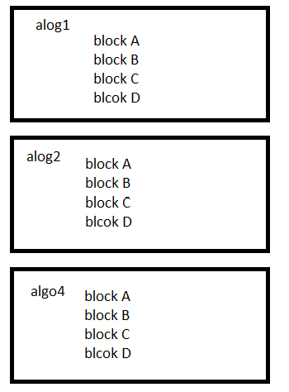
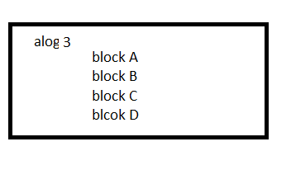
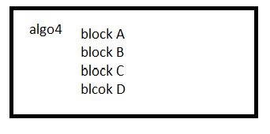

Le nombre Algo va déterminer la difficulté du cours plus on donne des détails plus on va
plus on doit augmenter sa difficulté .

Je propose ceci :

4 = debutant
6 = intermédiaire
8 ou plus = expérimenter.

On peut aussi ajouter 2 algo supplémentaire :
exo et qcm.
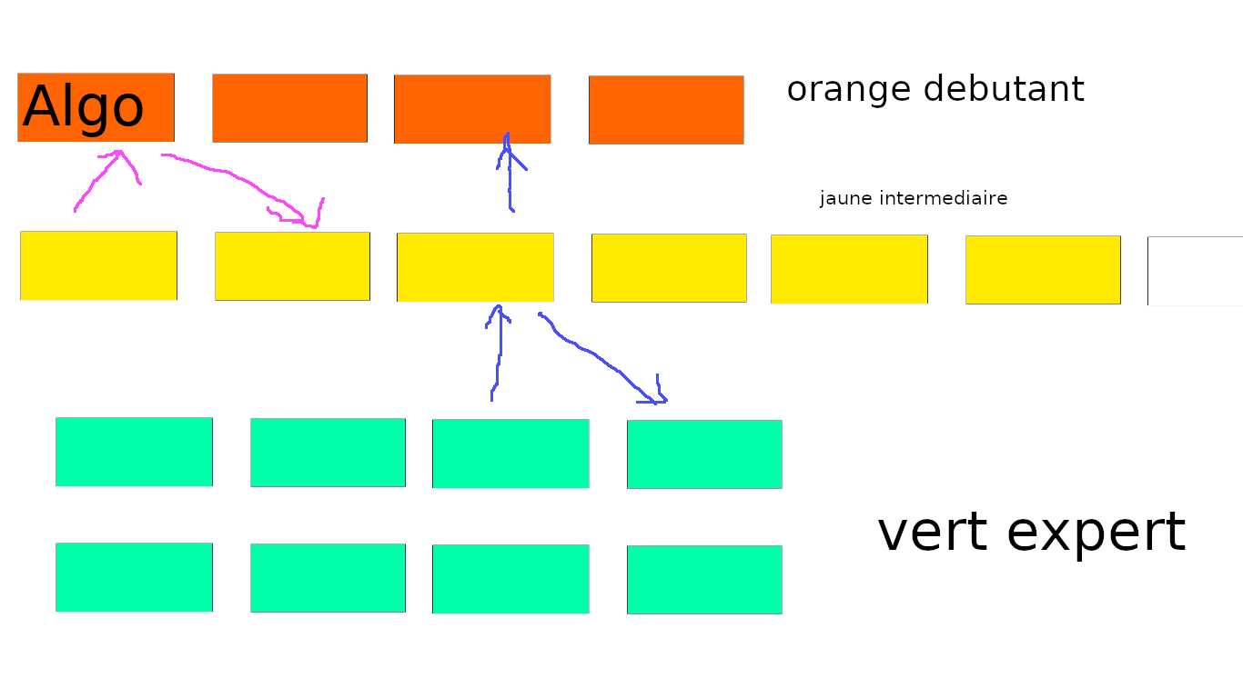
Avec cette structure on va pouvoir réutiliser les alog et rendre souple l’apprentissage.
Un trous de mémoire on peut faire en sorte à rediriger vers le niveau au plus bas pour revenir.

Exemple flèche rose :
je suis dans intermédiaire, je peux aller à l’Algo debuant pour revenir dans le vert.

L’algo pourra être caché ou montrer.

On se fixe un « algorithme » (algo) dans celle ci il y a 4 choix pour expliquer le block,
cette alog pourra être déployer ou caché.

Cette algo peut être intégrer dans une succesion de cours ou être seul.
Le but est de morcelé l'explication.

Exemple :

ALGO 0 => debutant

0 – anatomie du block signification des formes & utilisation Algo 0,00:

a) interaction editeur : déplacer,supprimer, dupliquer
b) anatomie block : encoche imbriquer, différence losange, arrondie
c) clique aux choix : liste déroulante choix
d) valeur saisie, valeur remplacer

1 – Montrer quelque chose de statique, manipulation du temps pour l'animation Algo 0.0

(=> objectif, pas obligé d'utiliser les même figures)
a) statique : montrer simplement l'affichage d'un smiley => insérer uniquement l'icone
b) monter un chiffre
c) en mouvement : Emotion badge | micro:bit (microbit.org) => insére un message qui déile
d) Animaux animés | micro:bit (microbit.org) => insérer une image qui défile

2 – utilisation des boucles Algo 0,1:
notion très important pour pouvoir utiliser les capteurs dans la section 3
a) répéter
b) condition tant que
c) imbrication de condition (dépôt sur la condition sous forme de losange)
d) chaque seconde faire

3 – interaction avec plusieurs capteurs interne Algo 0,2 :

a)le bouton => événement + bouton A
b) Dés | micro:bit (microbit.org) => capteur secouer
c)Thermometer | micro:bit (microbit.org) => capteur température
d)tracer un gyroscope
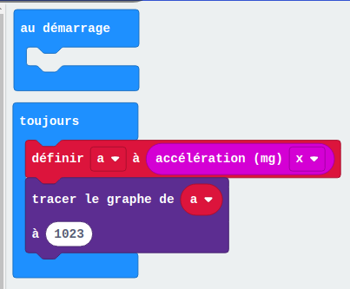

4 -interaction avec les Haut parleur et microphone du microbit Algo 0,3

les mélodie peuvent être facilement modifier pour ne pas copier .

a) jouer une mélodie => utilisation du capteur HP interne
b)Métronome | micro:bit (microbit.org) => utilisation du piano la base de temps
c)Sonomètre | micro:bit (microbit.org) =>utilsiation du microhpone.
d) ecouter un signal et pouvoir le modifier avec l’interface => prendre connaissance de cette interface intuitif pour faire un mini générateur de fonction

Proposition des algo :

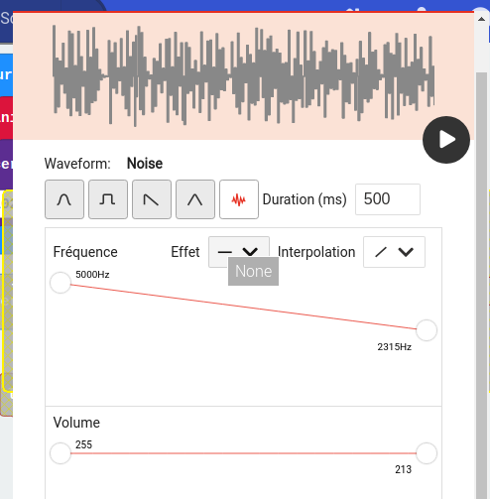

Pour garder la même structure on pourrais aussi faire algo exo .

Une fois qu’on a plein de block Algo on pourra ainsi par exemple
prendre un projet complet (un article par exemple) et créer des liens sur un algo en cas de difficulté à comprendre l’article.

Page Prise en main du microbit

Titre du module : cours debutant microbit
https://en.scratch-wiki.info/wiki/blocks#Block_Shapes
------| Module Algo 0.00 anatomie du block
------------| Paragraphe a)presentation des catégorie par couleurs
------------| Paragraphe b)signification contour du block, englober les block
------------| Paragraphe c)zone modification arrondie, zone hexagonal (remplacable, glissable)
------------| Paragraphe d)sélection de la liste de choix

------| Module Algo 0.1 ? montrer avec la facade microbit (on modifie en framboise par exemple)
------------| Paragraphe a) montrer une image https://microbit.org/fr/projects/make-it-code-it/shining-sunbeams/

------------| Paragraphe b) afficher une framboise + clignottement
https://microbit.org/fr/projects/make-it-code-it/animated-animals/

------------| Paragraphe c) afficher une framboise + action touche A +clignottement
https://microbit.org/fr/projects/make-it-code-it/flashing-emotions/

------------| Paragraphe d) afficher du texte
https://microbit.org/fr/projects/make-it-code-it/name-badge/

------| Module Algo 0.2 ? jouer avec les capteurs
------------| Paragraphe a) Quand on secoue on montre une image
https://microbit.org/fr/projects/make-it-code-it/get-silly/

------------| Paragraphe b) quand le micro detecte du son faire une action
https://microbit.org/projects/make-it-code-it/get-silly/

------------| Paragraphe c) quand on appuye sur la touche tactile (on récup uniquement la partie block )
https://microbit.org/projects/make-it-code-it/clap-lights/

------------| Paragraphe d) lecture température
https://microbit.org/fr/projects/make-it-code-it/touch-heart/
https://www.c-sharpcorner.com/article/how-to-read-temperature-using-bbc-microbit/

------| Module Algo 0.3 ? les boucles
------------| Paragraphe a) répéter fois
https://makecode.microbit.org/blocks/loops/repeat

------------| Paragraphe b) tant que
https://makecode.microbit.org/blocks/loops/while

------------| Paragraphe c) chaque fois que
https://makecode.microbit.org/reference/loops/every-interval

------------| Paragraphe d) inteval de temps
https://makecode.microbit.org/reference/loops/every-interval
------| Module Algo 0.4 ? les conditions
https://makecode.microbit.org/blocks/logic/if
------------| Paragraphe a) si et sinon
------------| Paragraphe b) si extention
------------| Paragraphe c) egaliter entre nombre et inégalité
------------| Paragraphe d) plus grand ou égale ou plus petite ou égale

------| Module Algo 0.5 ? les variables
https://microbit.org/projects/make-it-code-it/step-counter/
tout est dans la vidéo pour la création de variable
------------| Paragraphe a) creation d’une variable
------------| Paragraphe b) lire variable
------------| Paragraphe c) definir variable
------------| Paragraphe d) modifier variable

------| Module Algo 0.6 ? jouer avec la musique
------------| Paragraphe a) jouer une mélodie
------------| Paragraphe b) utiliser le buzzer
------------| Paragraphe c) régler volume
------------| Paragraphe d) la pause

------| Module Algo 0.7 ? transmission entre 2 carte microbot filaire
------------| Paragraphe a) lire la broche P0 en branchant la patte 3V
------------| Paragraphe b) ecrire un 0 puis un 1 en patte P1 lecture avec un voltmetre
------------| Paragraphe c) afficher le résultat en facade 0 ou 1
------------| Paragraphe d) utiliser le port analogique

------| Module Algo 0.8 ? transmission entre 2 cartes microbit par onde
------------| Paragraphe a) transmettre par onde et afficher un nombre
------------| Paragraphe b) transmettre par onde affichier une chaine de caractère
------------| Paragraphe c) lire la force du signal
------------| Paragraphe d) faire un ping pong de singal et jouer une note

Page microbit avancé

Titre du module : cours mode avancé

------| Module Algo 1.0 ? montrer icône sans utiliser le block montrer
------------| Paragraphe a) afficher un point sur la facade avec allumé x et y
------------| Paragraphe b) le faire clignoter
------------| Paragraphe c) utiliser condition « alumé à x y »
------------| Paragraphe d) faire un ping pong entre 2 microbit et jouer la note à chaque envoie

------| Module Algo 1.1 ? utiliser la boussole
------------| Paragraphe a) afficher la direction
------------| Paragraphe b) le faire clignoter
------------| Paragraphe c) utiliser condition « alumé à x y »
------------| Paragraphe d) faire un ping pong entre 2 microbit et jouer la note à

